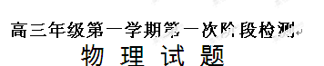

一、选择题:（本题包括12小题,共48分。在每小题给出的四个选项中，至少有一个选项是正确的，全部选对的得4分,选对但不全的得2分）
1、下列说法正确的是（ ）
A．伽利略的理想实验说明了力不是维持物体运动的原因
B．人站在电梯中，人对电梯的压力与电梯对人的支持力不一定大小相等
C．两个不同方向的匀变速直线运动，它们的合运动不一定是匀变速直线运动
D．由Ｆ＝ｍａ可知：当Ｆ＝０时ａ＝０，即物体静止或匀速直线运动。所以牛顿第一定律是牛顿第二定律的特例
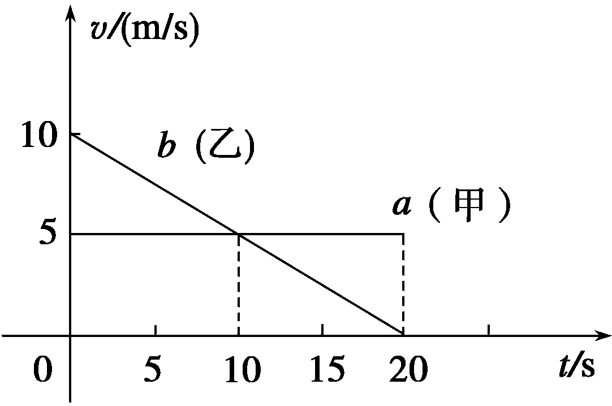
2、甲乙两辆汽车在平直的公路上沿同一方向作直线运动,t =0时刻同时经过公路旁的同一个路标.在描述两车运动的v-t图中(如图),直线a、b分别描述了甲乙两车在0～20秒的运动情况.关于两车之间的位置关系,下列说法正确的是 ( )
A.在0～10秒内两车逐渐远离
B.在10～20秒内两车逐渐远离
C.在5～15秒内两车的位移相等
D.在t=10秒时两车在公路上相遇
3、汽车以20 m/s的速度做匀速运动，某时刻关闭发动机而做匀减速运动，加速度大小为5 m/s²，则它关闭发动机后通过37.5 m所需时间为 ( )
A．3 s B．4 s C．5 s D．6 s
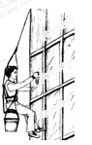
4、如图所示，清洗楼房玻璃的工人常用一根绳索将自己悬在空中，工人及其装备的总重量为G，悬绳与竖直墙壁的夹角为α，悬绳对工人的拉力大小为F₁ ，墙壁对工人的弹力大小为F₂ ， 则（ ）
A．F₁= B．F₂=G tan
C．若缓慢减小悬绳的长度，F₁与F₂的合力变大
D．若缓慢减小悬绳的长度，F₁减小，F₂增大
5、一个做平抛运动的物体，在从运动开始到发生水平位移为x的时间内，它在竖直方向的位移为d₁；紧接着物体在发生第二个水平位移x的时间内，它在竖直方向发生的位移为d₂.已知重力加速度为g，则做平抛运动的物体的初速度为（ ）
A．x B．x C. D．x
6、据报道，我国于2011年上半年发射“天宫一号”目标飞行器，2011年下半年发射“神舟八号”飞船。届时“神舟八号”与“天宫一号”分别在内外轨道绕地球做圆周运动。下列判断正确的是（ ）
A．“天宫一号”的运行速率大于“神舟八号”的运行速率
B．“天宫一号”的周期大于“神舟八号”的周期
C．“神舟八号”适度加速有可能与“天宫一号”实现对接
D．“天宫一号”的向心加速度大于“神舟八号”的向心加速度
7、据媒体报道,嫦娥一号卫星环月工作轨道为圆轨道,轨道高度200 km,运行周期127分钟.若还知道引力常量和月球平均半径,仅利用以上条件能求出的是（ ）
A.月球表面的重力加速度 B.月球对卫星的吸引力
C.卫星绕月运行的速度 D.卫星绕月运行的加速度
8、一条足够长的浅色水平传送带自左向右匀速运行。现将一个木炭包无初速地放在传送带的最左端，木炭包在传送带上将会留下一段黑色的径迹。下列说法中正确的是（ ）
A．黑色的径迹将出现在木炭包的左侧
左
右
B．木炭包的质量越大，径迹的长度越短
C．传送带运动的速度越大，径迹的长度越短
D．木炭包与传送带间动摩擦因数越大，径迹的长度越短
9、直升机悬停在空中向地面投放装有救灾物资的箱子，如图1所示．设投放初速度为零，
箱子所受的空气阻力与箱子下落速度的平方成正比，且运动过程中箱子始终
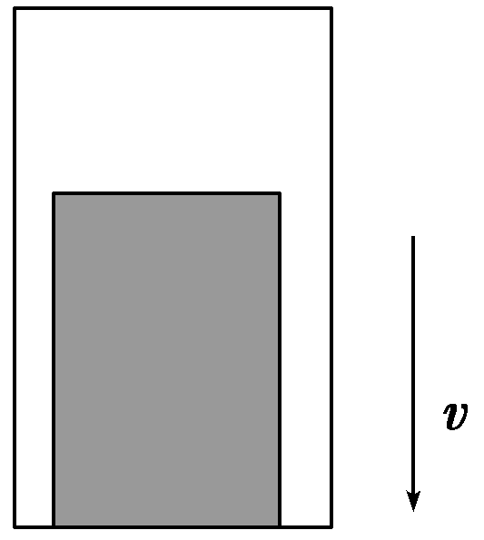
保持图示姿态．在箱子下落过程中，下列说法正确的是 ( )
A．箱内物体对箱子底部始终没有压力
B．箱子刚从飞机上投下时，箱内物体受到的支持力最大
C．箱子接近地面时，箱内物体受到的支持力比刚投下时大
D．若下落距离足够长，箱内物体有可能不受底部支持力而“飘起来”

10、（2013全国新课标理综II）公路急转弯处通常是交通事故多发地带。如图，某公路急转弯处是一圆弧，当汽车行驶的速率为v_{c}时，汽车恰好没有向公路内外两侧滑动的趋势。则在该弯道处，（ ）
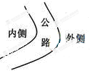
A．路面外侧高内侧低
B．车速只要低于v_{c}，车辆便会向内侧滑动
C．车速虽然高于v_{c}，但只要不超出某一最高限度，车辆便不会向外侧滑
动
D．当路面结冰时，与未结冰时相比， v₀的值变小
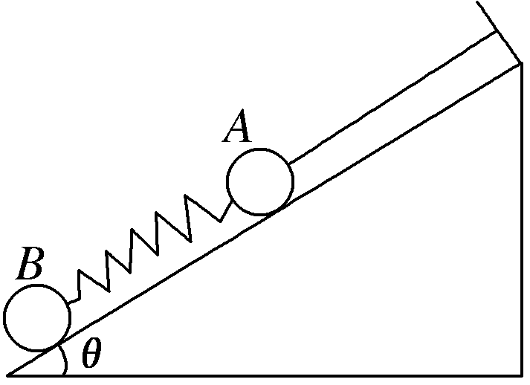
11、如图所示，A、B球的质量相等，弹簧的质量不计，倾角为θ的斜面光滑，系统静止时，弹簧与细线均平行于斜面，在细线被烧断的瞬间，下列说法正确的是 ( )[来源:www.shulihua.net]
A．两个小球的瞬时加速度均沿斜面向下，大小均为gsinθ
B．B球的受力情况未变，瞬时加速度为零
C．A球的瞬时加速度沿斜面向下，大小为2gsinθ
D．弹簧有收缩的趋势，B球的瞬时加速度向上，A球的瞬时加速度向下，瞬时加速度 都不为零
12、如图所示，固定斜面倾角为θ，整个斜面分为AB、BC两段，且2AB=BC．小物块P（可视为质点）与AB、BC两段斜面之间的动摩擦因数分别为μ₁、μ₂．已知P由静止开始从A点释放，恰好能滑动到C点而停下，那么θ、μ₁、μ₂间应满足的关系是（ ）
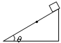
A．tanθ=
B
A
C
B．tanθ=
C．tanθ=2μ₁－μ₂
D．tanθ=2μ₂－μ₁

二、填空题：（本题共2小题，共18分）
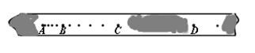
13、用打点计时器测量做匀加速直线运动的物体的加速度，电源频率f=50HZ,在纸带上打出的点中，选出零点，每隔4个点取1个计数点，因保存不当，纸带被污染，如图所示，A、B、C、D是依次排列的4个计数点，仅能读出其中3个计数点到零点的距离：
x_{A}=16.6mm x_{B}=126.5mm x_{D}=624.5mm
可由以上信息推知：
(1)相邻两计数点的时间间隔为 s
(2)打C点时物体的速度大小为 m/s（取3位有效数字）
(3)物体的加速度大小为 （取3位有效数字）
14.小明在探究加速度与力的关系时,有如下测量数据
滑块质量(Kg) | 滑块受的合外力(N) | 滑块的加速度(m/s²)
[来源:www.shulihua.netwww.shulihua.net][来源:www.shulihua.net][来源:www.shulihua.netwww.shulihua.net]  1.00 | 0.100 | 0.06[来源:www.shulihua.net]
 | 0.300 | 0.22
 | 0.500 | 0.42
 | 0.700 | 0.59
(1)在右图中,作出a-F图象（画答题纸上）;
(2)图象斜率的物理意义是 ;
三、计算题：（本题共3小题，其中第15题10分，第16、17题各12分，共34分。请写出必要的文字说明、方程式和必需的物理演算过程，只写出最终结果的不得分。有数值的计算题，答案中必须明确写出数字和单位）
15、如图所示，固定光滑斜面与地面成一定倾角，一物体在平行斜面向上的拉力作用下向上运动，拉力F和物体速度v随时间的变化规律如图(甲)、(乙)所示，取重力加速度g＝10m/s².求物体的质量m及斜面与地面间的夹角θ.

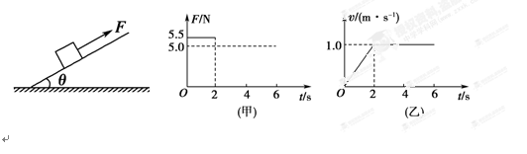

16、土星周围有许多大小不等的岩石颗粒，其绕土星的运动可视为圆周运动。其中有两个岩石颗粒A和B与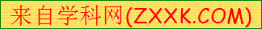土星中心距离分别位r_{A}=8.0×10⁴km和r _{B}=1.2×10⁵km。忽略所有岩石颗粒间的相互作用。（结果可用根式表示）
（1）求岩石颗粒A和B的线速度之比。
（2）土星探测器上有一物体，在地球上重为10N，推算出他在距土星中心3.2×10⁵km处受到土星的引力为0.38N。已知地球半径为6.4×10³km，请估算土星质量是地球质量的多少倍？

17、如图所示，水平轨道AB与位于竖直面内半径为R=0.90 m的半圆形光滑轨道BCD相连，半圆形轨道的BD连线与AB垂直.质量为m=1.0 kg可看作质点的小滑块在恒定外力F作用下从水平轨道上的A点由静止开始向右运动，物体与水平地面间的动摩擦因数μ=0.5.到达水平轨道的末端B点时撤去外力，小滑块继续沿半圆形轨道运动，且恰好能通过轨道最高点D，滑块脱离半圆形轨道后又刚好落到A点.g取10 m/s²，求：
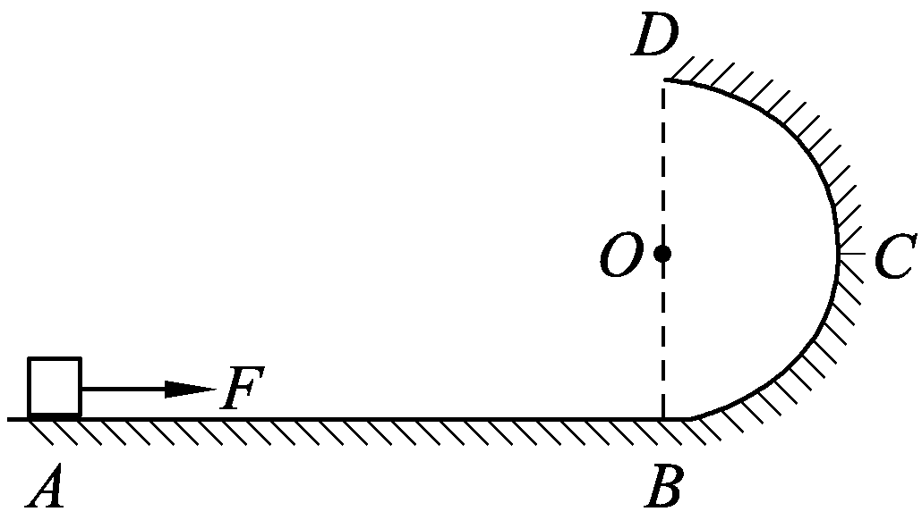
（1） 滑块经过B点进入圆形轨道时对轨道的压力大小
（2） 滑块在AB段运动过程中恒定外力F的大小.

2015届高三年级第一次月考检测
物 理 试 题 答 案
1、AC 2、AC3、A 4、B 5、ABD 6、BC 7、ACD 8、D 9、C 10、AC 11、BC 12、A
13、（1）0.1 （2）2.49 （3）9.27
14、（1）略（2）物体质量的倒数
15、由题图可得，0～2s内物体的加速度为
a＝＝0.5m/s² ①
由牛顿第二定律可得：F－mgsinθ＝ma ②
2s后有：F′＝mgsinθ ③
联立①②③，并将F＝5.5N，F′＝5N
代入解得：m＝1.0kg，θ＝30°.
